ACADEMIE DE BORDEAUX |  | LPP SAINT AUGUSTIN BORDEAUX
CONTROLE EN COURS DE FORMATION (C.C.F) |  |  |  |  | Session 2007
CAP Esthétique cosmétique : soins esthétiques, conseils, vente |  |  |  | Secteur 4 : métiers de la santé
Situation n°2  MATHEMATIQUES-SCIENCES | SCIENCES |  | SUJET n°…………..
NOM : ……….. | Prénom : …………………. |  | Date de naissance : ………
Unité commune : chimie 1/3 | Thème :  Dilution et pH d'une solution de vinaigre blanc |  | Date :………..  Séquence n°…  Heure : …. |  |  | Note :  …/10
Unité commune : chimie 1/3 |  |  | Durée : 30 min. |  |  | Note :  …/10

Compétences mises en œuvre :

Décrire l'évolution de pH par dilutions successives d'une solution donnée
Reconnaître le caractère acide, basique ou neutre d'une solution,
Préparer une solution de concentration molaire donnée,

Indications :

☞ La clarté des raisonnements et la qualité de la rédaction interviendront dans l'appréciation des copies.
☞ L'usage personnel des calculatrices électroniques est autorisé sauf mention contraire figurant sur le sujet.
☞ Le formulaire de mathématiques et la notice d'utilisation des appareils sont à la disposition des candidats.
☞ Le professeur intervient à la demande du candidat ou lorsqu'il le juge nécessaire.
☞ Le symbole "" signifie : appel du professeur.
☞ Ces appels correspondent à une évaluation pendant l'épreuve.

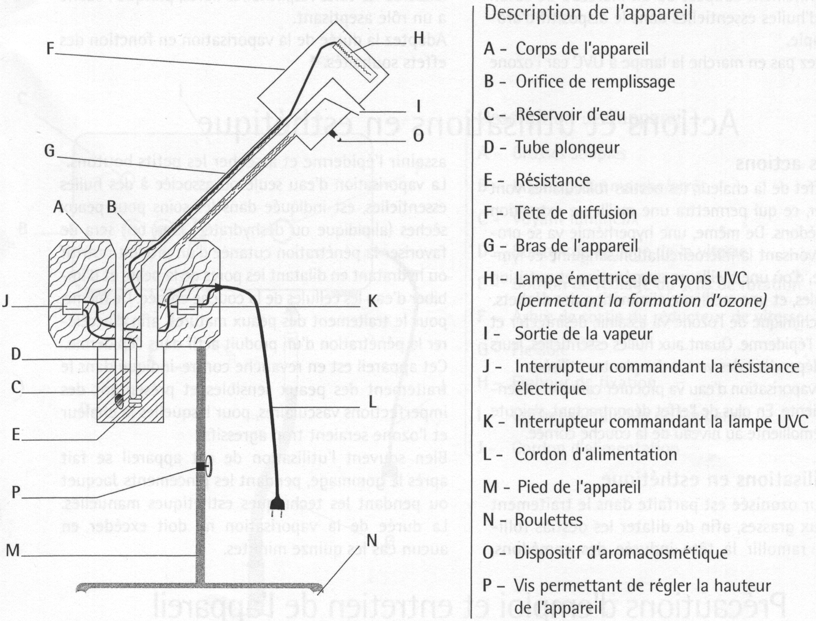
Sources Cabines janvier 2003

L'appareil à ozone ou vapozone est un appareil électrique chauffant utilisé en esthétique afin d'obtenir une vapeur d'eau ozonisée ou éventuellement une diffusion d'essences aromatiques.

La fiche technique de cet appareil recommande à l'esthéticienne d'"utiliser de l'eau distillée" pour remplir le réservoir. "L'utilisation de l'eau de robinet sera à l'origine d'un mauvais fonctionnement de l'appareil à cause avec d'éventuels dépôts de calcaire………Le réservoir et les éléments chauffant devraient être nettoyés une fois par semaine en remplissant le réservoir d'une solution d'eau distillée et de vinaigre blanc (une tasse de vinaigre blanc pour un quart de tasse d'eau). Après avoir laisser agir la solution toute une nuit, le réservoir est vidé et rincé et puis prêt à fonctionner".
Dans ce problème, il s'agit de préparer une solution diluée de vinaigre blanc et d'étudier l'effet de la dilution sur le pH.

(3 points)
Partie 1.

Dans un premier temps, on s'attachera à mesurer le pH du vinaigre blanc à 8% et on déterminera la nature de cette solution.

1. Prendre la bouteille de vinaigre blanc.
2. Verser 50 mL de vinaigre blanc dans un bécher de 100 mL.

3. Prendre le pH-mètre stylo placé dans un bécher d'eau de robinet et essuyer la cellule à l'aide d'un papier absorbant.
4. Plonger le pH-mètre stylo dans la solution de vinaigre blanc.
5. Attendre que l'indication se stabilise.
6. Relever la valeur de pH indiquée. Arrondir à 0,1 près.
pH = ……….

Appel n°1 du professeur.
Faire vérifier la mesure du pH

7. Cocher la bonne case.
Le vinaigre est une solution :
□ basique | □ neutre | □ acide

8. Justifier votre réponse à l'aide d'une phrase.
………………………………………………………………………………………………….
9. Rincer la cellule du pH-mètre avec de l'eau déminéralisée et la plonger le bécher de stockage.
(7 points)
Partie 2.

Dans un deuxième temps, on étudiera l'influence de la dilution du vinaigre. Nous utiliserons de l'eau déminéralisée plus disponible dans le commerce que l'eau distillée.
Il s'agit aussi de préparer une solution diluée de vinaigre blanc en suivant les proportions préconisées par le constructeur de vapozone : une tasse de vinaigre blanc pour un quart de tasse d'eau.

1. Mesurer 20 mL de vinaigre blanc dans une éprouvette de 100 mL
Appel n°2 du professeur.
Faire vérifier la mesure du volume de vinaigre blanc

2. Verser ce volume de vinaigre dans un bécher de 100mL. (Le pH de cette solution a été mesuré à la question 6 de la partie 1).
3. Mesurer 10 mL d'eau déminéralisée à l'aide de l'éprouvette de 100 mL.
Appel n°3 du professeur.
Faire vérifier la mesure du volume d'eau
4. Verser dans le bécher contenant les 20 mL de vinaigre blanc.
5. Mélanger les deux solutions à l'aide de la tige en verre.
6. Essuyer la cellule à l'aide d'un papier absorbant.
7. Plonger la cellule du pH-mètre dans la solution diluée.
8. Relever la mesure affichée et compléter le tableau de la question 11 suivante.

Appel n°4 du professeur.
Faire vérifier la mesure du pH

9. Laisser le pH-mètre dans la solution
10. Ajouter 10 mL supplémentaires d'eau déminéralisée dans la solution, mélanger et mesurer le pH afin de remplir le tableau de valeurs de la question suivante.
11. Compléter le tableau suivant :
Volume d'eau ajouté  (mL) | 10 | 20 | 30 | 40 | 50 | 60 | 70 | 80
pH

12. Indiquer comment varie le pH de la solution de vinaigre blanc lorsqu'on la dilue.
………………………………………………………………………………………………………………………………………………………………………………………………….
13. Le vinaigre blanc à 8 % est considéré comme une solution d'acide acétique de concentration à 1,34 mol/L.
Préparer une solution de concentration 0,335 mol/L en utilisant la dilution préconisée par le constructeur du vapozone : 1 volume de vinaigre pour 4 volumes d'eau déminéralisée.

Appel n°5 du professeur.
Faire vérifier la dilution et faire la mesure devant le professeur.
14. Mesurer le pH de la solution obtenue à l'aide du pH-mètre.
………………………………………………………………………………………………
Remise en état du poste de travail.
Appel n°6 du professeur.
Faire vérifier la remise en état du poste de travail et remettre ce document au professeur.

GRILLE D'EVALUATION PENDANT LA SEANCE

SUJET : Dilution et pH d'une solution de vinaigre blanc
NOM :  Prénom : | N° :
Date :  Heure : | N° poste de travail :

Appels | Compétences |  | Barème | Note
Appel n°1 | Reconnaître le caractère acide, basique ou neutre d'une solution | Mesure du pH | *
Appel n°2 | Décrire l'évolution du pH par dilutions successives d'une solution donnée | Mesure d'un volume | *
Appel n°3 |  | Mesure d'un volume | *
Appel n°4 |  | Mesure de pH | *
Appel n°5 | Préparer une solution de concentration molaire donnée | Dilution | *
Appel n°5 | Préparer une solution de concentration molaire donnée | Mesure de pH | *
Appel n°6 | Remettre en état le poste |  | *
TOTAL |  |  | 7

GRILLE D'EVALUATION GLOBALE

SUJET : Dilution et pH d'une solution de vinaigre blanc
NOM :  Prénom : | N° :
Date :  Heure : | N° poste de travail :

 |  |  | Barème | Note
Exploitation des résultats expérimentaux |  |  | 7
Question | Compétences
Partie 1  7. | Reconnaître le caractère acide, basique ou neutre d'une solution | Donner la nature de la solution | 1
Partie 1  8. |  | Justification | 1
Partie 2  12. | Décrire l'évolution du pH par dilutions successives d'une solution donnée |  | 1
TOTAL |  |  | 3
NOM et SIGNATURE DES EXAMINATEURS |  |  | NOTE sur 10

Etablissement : LPP St Augustin | Académie de BORDEAUX
CAP : Esthétique-cosmétique | Session : 2006 - 2007

Grille simplifiée des compétences de Sciences du CAP

UNITÉS COMMUNES

Domaines | Compétences | Suj 1 | Suj 2 | Suj 3
Sécurité | Identifier et nommer les symboles de danger.
Sécurité | Mettre en œuvre les procédures et consignes de sécurité établies.
Sécurité | Exploiter un document relatif à la sécurité.
Chimie 1 | Ecrire le symbole d'un élément dont le nom est donné et réciproquement.
Chimie 1 | Mettre en évidence des propriétés communes à certains éléments.
Chimie 1 | Nommer les constituants de l'atome.
Chimie 1 | Déterminer une masse molaire atomique.
Chimie 1 | Identifier les atomes constitutifs d'une molécule.
Chimie 1 | Représenter quelques molécules par leur modèle moléculaire.
Chimie 1 | Calculer une masse molaire moléculaire.
Chimie 1 | Identifier un ion en solution aqueuse.
Chimie 1 | Identifier différents types de changements d'états.
Chimie 1 | Préparer une solution de concentration molaire donnée. | •
Mécanique 1 | Reconnaître un état de mouvement ou de repos.
Mécanique 1 | Observer et décrire le mouvement d'un objet.
Mécanique 1 | Calculer une vitesse moyenne.
Mécanique 1 | Utiliser la relation : d = vt.
Mécanique 1 | Calculer une fréquence moyenne de rotation.
Mécanique 1 | Utiliser la relation : v = π D n.
Mécanique 1 | Reconnaître un mouvement accéléré, ralenti, uniforme.
Electricité 1 | Lire ou représenter un schéma électrique.
Electricité 1 | Nommer l'appareil permettant de mesurer une tension ou une intensité
Electricité 1 | Nommer les unités de mesure de ces grandeurs
Electricité 1 | Représenter sur un schéma l'insertion des appareils
Electricité 1 | Mesurer ces grandeurs
Electricité 1 | Réaliser un montage permettant de tracer la caractéristique d'un composant
Electricité 1 | Reconnaître si un dipôle passif est linéaire ou non.
Electricité 1 | Mesurer une résistance à l'ohmmètre.
Electricité 1 | Appliquer la loi d'Ohm à un dipôle passif et linéaire.
Electricité 1 | Choisir le fusible à insérer dans un circuit.
Electricité 1 | Appliquer la propriété d'additivité des intensités.
Electricité 1 | Appliquer la propriété d'additivité des tensions.

UNITÉS SPÉCIFIQUES

Domaines | Compétences | Suj 1 | Suj 2 | Suj 3
Chimie 3 | Reconnaître le caractère acide, basique ou neutre d'une solution. | •
Chimie 3 | Décrire l'évolution de pH par dilutions successives d'une solution donnée. | •
Mécanique 2 | Reconnaître les différents types d'actions mécaniques.
Mécanique 2 | Nommer l'unité légale de la valeur d'une force.
Mécanique 2 | Mesurer la valeur d'une force.
Mécanique 2 | Dresser le tableau des caractères d'une force extérieure agissant sur un solide.
Mécanique 2 | Représenter graphiquement une force.
Mécanique 2 | Enoncer les conditions d'équilibre d'un solide soumis à deux forces.
Mécanique 2 | Prévoir l'équilibre d'un solide.
Mécanique 2 | Utiliser les conditions d'équilibre.
Mécanique 2 | Différencier masse et poids d'un corps.
Mécanique 2 | Utiliser la relation : P = mg.
Mécanique 2 | Calculer la masse volumique d'un solide.
Mécanique 2 | Calculer la masse volumique d'un liquide
Mécanique 2 | Utiliser la relation : m = ρ V
Electricité 2 | Identifier une tension continue, une tension alternative.
Electricité 2 | Déterminer graphiquement la valeur de la tension maximale et la période.
Electricité 2 | Utiliser la formule $f=\frac{1}{T}$
Electricité 2 | Calculer les valeurs de la tension et de l'intensité efficace.
Electricité 2 | Lire et interpréter la plaque signalétique d'un appareil.
Electricité 2 | Mesurer la puissance électrique absorbée
Electricité 2 | Appliquer la loi de Joule.
Electricité 2 | Choisir le dipôle résistif à insérer dans un circuit.
Electricité 2 | Appliquer la relation E = Pt en alternatif.
Electricité 2 | Appliquer la relation E = RI²t .
Electricité 2 | Exploiter les caractéristiques électriques

FICHE MATERIEL

SUJET : Dilution et pH d'une solution de vinaigre blanc

MATERIEL | Groupe 1 | Groupe 2 | Groupe 3 | Groupe 4
- 1 bécher FH de 100 mL ,
- du papier pH,
- un pH-mètre,
- 2 éprouvettes de 100 mL,
- 1 bécher FH de 100 mL
- 1 tige en verre
- du vinaigre blanc
- 2 feuilles d'essuie-tout
- une paire de lunettes
- une paire de gants

Grille d'évaluation de Sciences

Appels | Compétences |  | Barème | Note
Appel n°1 | Reconnaître le caractère acide, basique ou neutre d'une solution | Mesure du pH | *
Appel n°2 | Décrire l'évolution du pH par dilutions successives d'une solution donnée | Mesure d'un volume | *
Appel n°3 |  | Mesure d'un volume | *
Appel n°4 |  | Mesure de pH | *
Appel n°5 | Préparer une solution de concentration molaire donnée | Dilution | *
Appel n°5 | Préparer une solution de concentration molaire donnée | Mesure de pH | *
Appel n°6 | Remettre en état le poste |  | *
TOTAL |  |  | 7

 |  |  | Barème | Note
Exploitation des résultats expérimentaux |  |  | 7
Question | Compétences
Partie 1  7. | Reconnaître le caractère acide, basique ou neutre d'une solution | Donner la nature de la solution | 1
Partie 1  8. |  | Justification | 1
Partie 2  12. | Décrire l'évolution du pH par dilutions successives d'une solution donnée |  | 1
TOTAL |  |  | 3
NOM et SIGNATURE DES EXAMINATEURS |  |  | NOTE sur 10

